**Ας το κάνουμε όπως τα Βριλήσσια**

Πρώτο θέμα στην ατζέντα των αυτοδιοικητικών θεμάτων, ειδικά στους Δήμους της Αττικής, αποτελεί τα τελευταία χρόνια ο τρόπος διαχείρισης των απορριμμάτων. Καθημερινά, οι πολίτες βομβαρδίζονται από ειδήσεις σχετικές με αυτό το θέμα. Πηχιαίοι τίτλοι, όπως “πρόστιμα από την Ευρωπαϊκή Ένωση”, “κλείνει / δεν κλείνει η χωματερή στη Φυλή”, “νέα προμήθεια πράσινων, μπλε, καφέ, κίτρινων, κόκκινων κάδων” κατακλύζουν τα έντυπα. Νέες έννοιες, όπως “ΑΣΑ - Αστικά Στερεά Απόβλητα”, “διαλογή στην πηγή”, “ρεύματα ανακύκλωσης”, “ποσοστό ανακύκλωσης”, “ποσοστό ανάκτησης”, ”βιοαπόβλητα” εμπλουτίζουν αυτοδιοικητικά άρθρα. Και φυσικά, άπειρες φωτογραφίες δημάρχων και αντιδημάρχων, που καμαρώνουν μπροστά σε εξοπλισμό διαχείρισης απορριμμάτων (απορριμματοφόρα, κάδους, σακούλες, λοιπός εξοπλισμός), γεμίζουν τα κοινωνικά δίκτυα και τις ιστοσελίδες των Δήμων.

Το μεγαλύτερο ποσοστό των τοπικών αρχόντων της Αττικής δηλώνουν υπερήφανοι για την ετήσια επίδοση του Δήμου τους στην ανακύκλωση, αφού τη συγκρίνουν πάντα με αυτήν του προηγούμενου έτους. Και ενώ όλοι είναι υπέρμαχοι της αξιοκρατίας και της αξιολόγησης, κανείς από αυτούς δεν έκανε γνωστό στους δημότες για το ποια είναι η βάση που πρέπει να περάσουν και ποιες είναι οι επιδόσεις των “συμμαθητών” τους. Άλλωστε, μέχρι πριν λίγες μέρες, κάτι τέτοιο θα χρειαζόταν μια ενδελεχή αναζήτηση στο διαδίκτυο και στη ΔΙΑΥΓΕΙΑ.

Ευτυχώς, τις τελευταίες μέρες, με τη δημιουργία του ΠΑΡΑΤΗΡΗΤΗΡΙΟΥ ΑΝΑΚΥΚΛΩΣΗΣ ΑΤΤΙΚΗΣ (www.https://recycleattica.gr), η αξιολόγηση των Δήμων, μέσω της σύγκρισης των επιδόσεών τους στον τομέα της ανακύκλωσης, είναι κάτι παραπάνω από εύκολη και προσιτή. Στη συγκεκριμένη ιστοσελίδα μπορούμε να αντλήσουμε πληθώρα δεδομένων και με απτές αποδείξεις να καταλάβουμε γιατί ένας όμορος δήμος, [ο Δήμος Βριλησσίων, ανακηρύχθηκε πριν λίγες μέρες πρωταθλητής στον τομέα της ανακύκλωσης για το 2021](https://recycleattica.gr/#w2gm-listing-10819). Πιο συγκεκριμένα, ο Δήμος Βριλησσίων κατάφερε α) να κάνει Διαλογή στην Πηγή (ΔσΠ) πάνω από το ένα τρίτο (35,40%) του συνόλου των απορριμμάτων του και β) να κάνει πραγματική ανακύκλωση - ανάκτηση του 30,40% του συνόλου των απορριμμάτων του.

Το δεύτερο είναι πραγματικά πολύ εντυπωσιακό! Ο Δήμος Βριλησσίων και οι δημότες του ξέρουν να κάνουν ΠΡΑΓΜΑΤΙΚΗ ΑΝΑΚΥΚΛΩΣΗ, αφού το 30,40% των απορριμμάτων τους είναι αυτό που λέμε ΚΑΘΑΡΑ απορρίμματα και μπορούν να ανακυκλωθούν πλήρως χωρίς να σταλεί στο ΧΥΤΑ Φυλής κάποιο υπόλοιπό τους. Αξίζουν πραγματικά συγχαρητήρια στη Δημοτική Αρχή Βριλησσίων και ειδικότερα στο Δήμαρχο Ξένο Μανιατογιάννη, που από το 2014 έχει επενδύσει πάρα πολλά στο συγκεκριμένο τομέα και σήμερα, απολαμβάνει τους καρπούς, προσφέροντας υψηλής ποιότητας υπηρεσίες καθαριότητας, με τα χαμηλότερα δημοτικά τέλη στην Αττική (1,12€/τ.μ.)!

Όμως, τι διαφορετικό [συμβαίνει στο δικό μας Δήμο, στο Δήμο Πεντέλης](https://recycleattica.gr/#w2gm-listing-10890); Ο Δήμοι Πεντέλης και Βριλησσίων έχουν σχεδόν ίδιο πληθυσμό (34.970 και 30.741 αντίστοιχα) και παράγουν παραπλήσιους τόνους απορριμμάτων - ΑΣΑ (13.966 και 15.107 αντίστοιχα), με αποτέλεσμα η ετήσια παραγωγή ΑΣΑ ανά κάτοικο να είναι 400 κιλά για το Δήμο Πεντέλης και 491 για το Δήμο Βριλησσίων. Ωστόσο, οι επιδόσεις του Δήμου Πεντέλης είναι απογοητευτικές συγκρινόμενες με αυτές του Δήμου Βριλησσίων, καθώς κάνει Διαλογή στην Πηγή (ΔσΠ) μόνο στο 16,8% του συνόλου των απορριμμάτων (ΑΣΑ) και μόλις το 7,30% από αυτά είναι προς ανάκτηση. Με άλλα λόγια, πάνω από τα μισά απορρίμματα στα οποία γίνεται ΔσΠ πηγαίνουν στη χωματερή γιατί είναι ΒΡΩΜΙΚΑ!!! Σε απόλυτους αριθμούς, ο κάθε κάτοικος του Δήμου Βριλησσίων παράγει 491 κιλά απορριμμάτων, κάνει ΔσΠ στα 174 κιλά, εκ των οποίων τα 149 κιλά είναι πεντακάθαρα και μπορούν να ανακτηθούν. Αντιθέτως, ο κάθε κάτοικος του Δήμου Πεντέλης, ενώ παράγει 400 κιλά απορριμμάτων, κάνει ΔσΠ μόλις στα 67 κιλά, εκ των οποίων μόνο τα 29 κιλά είναι καθαρά και μπορούν να ανακτηθούν!

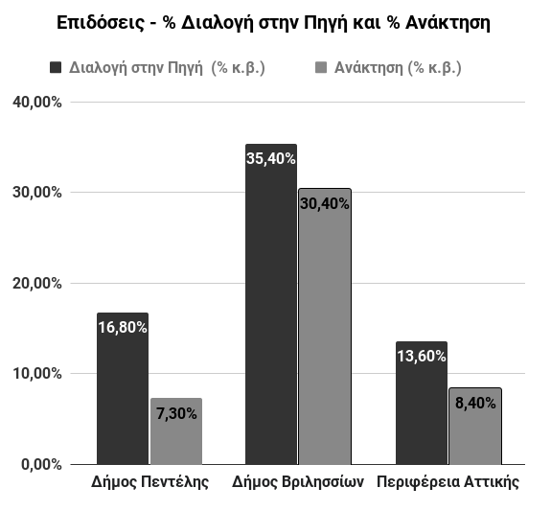

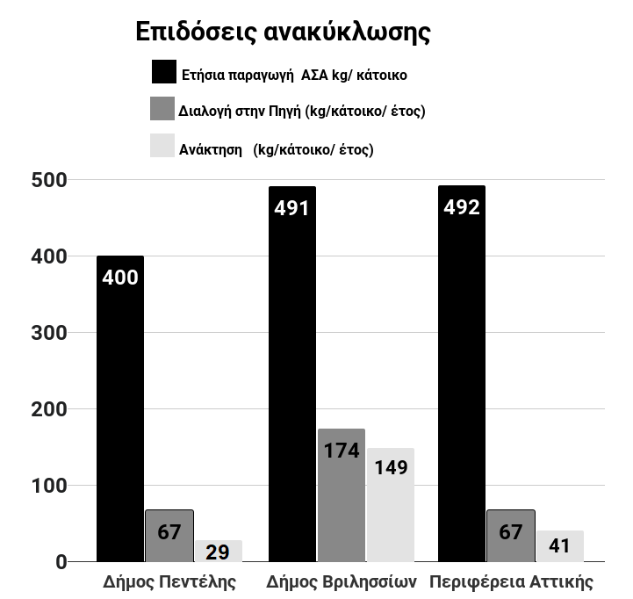

Δυστυχώς, η επίδοση του Δήμου Πεντέλης βρίσκεται ΚΑΤΩ ΑΠΟ ΤΗ ΒΑΣΗ, συγκρινόμενη με την επίδοση της Περιφέρειας Αττικής (μέση επίδοση των 66 Δήμων). Και αυτό γιατί στο σύνολο της Περιφέρειας Αττικής η επιδοση της ανάκτησης (καθαρά ανακυκλώσιμα απορρίμματα) είναι πάνω από αυτή του Δήμου Πεντέλης, τόσο σε ποσοστό (8,40% έναντι 7,30%) όσο και σε απόλυτους αριθμούς (41 έναντι 29 κιλά/κάτοικο).

Όλα τα παραπάνω είναι απτές αποδείξεις της δραματικής κατάστασης στον τρόπο διαχείρισης των απορριμμάτων στο Δήμο Πεντέλης. Από την αρχή της θητείας της κ. Κεχαγιά, είχαμε κάνει προτάσεις που μπήκαν σε λίστα αναμονής και τελικά, ουδέποτε υλοποιήθηκαν, οδηγώντας μας στον τερματισμό της μέχρι τότε συνεργασίας μας. Έτσι, παρά τις προτάσεις - παρεμβάσεις μας, μέχρι σήμερα:

* δεν έχει υλοποιηθεί καμία μεγάλη καμπάνια ενημέρωσης των πολιτών για τη μέγιστη ευαισθητοποίηση στον τομέα της ΔσΠ και για τον ορθό τρόπο ανακύκλωσης, ώστε να αυξηθεί το ποσοστό ανάκτησης,
* δεν έχει ψηφιστεί κανονισμός καθαριότητας επί τρία χρόνια και μόλις πριν λίγες μέρες, ξεκίνησε [η εν κρυπτώ διαβούλευση](https://penteli.gov.gr/%ce%b4%ce%b9%ce%b1%ce%b2%ce%bf%cf%8d%ce%bb%ce%b5%cf%85%cf%83%ce%b7-%ce%ba%ce%b1%ce%bd%ce%bf%ce%bd%ce%b9%cf%83%ce%bc%cf%8c%cf%82-%ce%ba%ce%b1%ce%b8%ce%b1%cf%81%ce%b9%cf%8c%cf%84%ce%b7%cf%84%ce%b1/) ενός κειμένου που στο σύνολό του δε διαφέρει από τον πρότυπο κανονισμό για όλους του Δήμους, που ψηφίστηκε πριν λίγους μήνες στη Βουλή ([ΦΕΚ 5888/Β/15-12-2021](https://www.poeota.gr/images/poe-ota-content/2526/fek-tefxos-v-5888-2021.pdf)),
* δεν έχει έρθει προς ψήφιση στο Δημοτικό Συμβούλιο η επικαιροποίηση του Τοπικού Σχεδίου Διαχείρισης Στερεών Αποβλήτων, παρά το γεγονός ότι η σχετική σύμβαση με τον ανάδοχο ([Μοναδικός Κωδικός ΑΔΑΜ: 20SYMV007670768)](https://drive.google.com/file/d/1YJ6DbQVTnc5N3irtTUBB4_g8mdmj7k4X/view?usp=sharing) έχει λήξει από τις 17/03/2021!!
* δεν απετράπη το περιβαλλοντικό έγκλημα της αδειοδότησης προσωρινής λειτουργίας Σταθμού Μεταφόρτωσης Απορριμμάτων (Σ.Μ.Α.) έξω από το νεκροταφείο Μελισσίων, σε χώρο που α) έχει χαρακτηριστεί ως αναδασωτέος στην ανάρτηση των δασικών χαρτών β) εμπίπτει εντός Α ΖΩΝΗΣ προστασίας Πεντελικού (ΦΕΚ 755/Δ/1988) γ) εμπίπτει εντός Α ΖΩΝΗΣ προστασίας ρέματος Πεντέλης Χαλανδρίου (ΦΕΚ 659/Δ/1995)!!
* δεν έχουν μειωθεί τα πανάκριβα δημοτικά τέλη (1,66€/τ.μ.) παρά [την αναλυτική και τεκμηριωμένη εναλλακτική πρόταση μας για τα Δημοτικά Τέλη του 2022](https://www.penteli2020.gr/post/dimotika_teli)

Υπάρχει όμως και άλλο παράδοξο στην όλη υπόθεση. Ενώ ο κ. Μανώλης Γραφάκος, ο Γενικός Γραμματέας Διαχείρισης Αποβλήτων και πολιτικός μέντορας της κ. Κεχαγιά, ως βασικός συντάκτης του Εθνικού Σχεδίου Διαχείρισης Απορριμμάτων ([ΦΕΚ 185/Α/29-09-2020](http://www.nomotelia.gr/photos/File/185a-20.pdf)) έθεσε ως βασικούς στόχους την αύξηση της ανακύκλωσης στο 55% το 2025 και στο 60% το 2030 και την Ταφή των απορριμμάτων στο 10% το 2030, η δήμαρχος Πεντέλης δε φαίνεται να δίνει καμία σημασία σε αυτούς, όπως μαρτυρούν και τα [στοιχεία του ΠΑΡΑΤΗΡΗΤΗΡΙΟΥ ΑΝΑΚΥΚΛΩΣΗΣ ΑΤΤΙΚΗΣ για το Δήμο Πεντέλης.](https://recycleattica.gr/#w2gm-listing-10890)

“Η πολιτική είναι η επιστήμη της λογικής” συνήθιζε να λέει ένας από τους πιο έμπειρους αυτοδιοικητικούς αυτής της χώρας. Και πραγματικά, μοιάζει να έχει χαθεί κάθε ψήγμα λογικής σε ένα τόσο σημαντικό πολιτικό ζήτημα, όπως αυτό της διαχείρισης των απορριμμάτων του Δήμου Πεντέλης. Ωραία τα μεγάλα λόγια, η θεωρία, τα σχέδια και οι φωτογραφίες, αλλά στην πράξη το αποτέλεσμα είναι σχεδόν μηδενικό. Η λύση είναι απλή. Δε χρειάζεται να ανακαλύψουμε ξανά τη φωτιά. Αρκεί να αντιγράψουμε μια καλή πρακτική που υλοποιείται στην κυριολεξία δίπλα μας. Ας το κάνουμε όπως τα Βριλήσσια!

**ΑΓΓΕΛΟΣ ΠΑΛΑΙΟΔΗΜΟΣ**